|  |  |  |
| --- | --- | --- |
| Artefato:  **5. Esboço de Caso de Uso - Administração** | | Versão **1.0** |
| ID.UC- 10 | Nome do Caso de Uso: Manter custos **(Inserir)** | |
| Sistema: Smart Transport Service (STS) | | |

**Breve Descrição**

Este caso de uso refere-se à ação de inserir custos de determinado período de tempo através de a opção Manter custos do site.

Este caso de uso refere-se à ação de o ator Administrador acessar o site geral e entrar na área de sua empresa de transportes cadastrada e dentro da ferramenta web acessar a área de ‘manter custos’ onde poderá:

• **Inserir custos**.

**Lista de Fluxos de Eventos do Caso de Uso:**

1. **Fluxo Principal** – Administrador acessa área de manter custos e insere um novo custo com sucesso.
   1. O Ator acessa a área de Manter custos. **[E1] [E2] [E3]**
   2. O Sistema exibe a lista de custos cadastrados e o novo custo a ser cadastrado juntamente a um formulário com os campos vazios “Custo”, “Data” e “Valor”.
   3. O Ator informa os dados do novo custo no formulário preenchendo os campos “Custo”, “Data” e “Valor”.
   4. O Sistema verifica a validade dos dados inseridos para o campo “Custo”. **[A1]**
   5. O Sistema verifica a validade dos dados inseridos para o campo “Data”. **[A2]**
   6. O Sistema verifica a validade dos dados inseridos para o campo “Valor”. **[A3]**
   7. O Sistema salva os dados do novo custo inserido.

* **Fluxo Alternativo A1** – Dado “Custo” inserido incorretamente.
  1. O Sistema exibe uma mensagem de erro informando a seguinte mensagem: “Tipo de Custo não informado”.
* **Fluxo Alternativo A2** – Dado “Data” inserido incorretamente.
  1. O Sistema exibe uma mensagem de erro informando a seguinte mensagem: “Data Inválida”.
* **Fluxo Alternativo A3** – Dado “Custo” inserido incorretamente.
  1. O Sistema exibe uma mensagem de erro informando a seguinte mensagem: “Valor Inválido”.

* **Fluxo de Exceção E1** – Conexão interrompida: falha no navegador web.
  1. O Sistema exibe uma mensagem de erro informando a seguinte mensagem: “Falha no navegador web”.
* **Fluxo de Exceção E2** – Conexão interrompida: administrador não conectado à internet.
  1. O Sistema exibe uma mensagem de erro informando a seguinte mensagem: “Problema de conexão com a internet”.
* **Fluxo de Exceção E3** – Erro ao inserir custos: falha na conexão com o servidor.
  1. O Sistema exibe uma mensagem de erro informando a seguinte mensagem: “Falha de comunicação com o servidor”.

**Total de Fluxos Esboçados = 7**

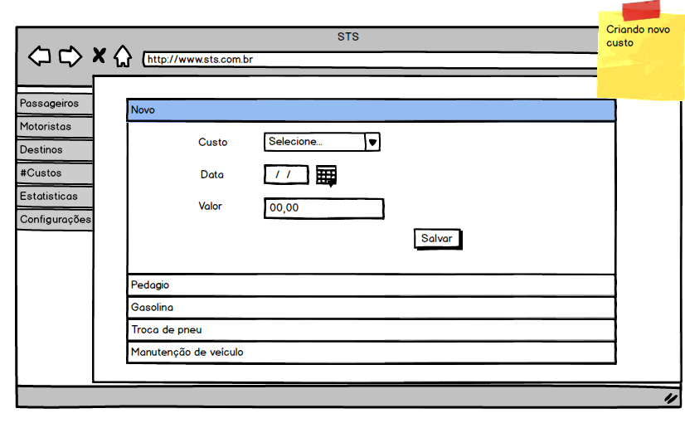

|  |  |
| --- | --- |
| Artefato: 25. **CASOS DE TESTE DE ACEITAÇÃO** | Versão  **1.0** |
| Sistema: (Título do Sistema) | |

**Obs.: A história de usuário a ser utilizada neste artefato deve ser validada pelo professor de Eng.SW II e, necessariamente apresentar classe de fronteiro (interação humano-computador).**

|  |
| --- |
| Casos de Teste Projetados |

|  |  |  |  |  |  |
| --- | --- | --- | --- | --- | --- |
| **# Caso de Teste**  **01** | | **Propósito**: Testar a validação das possibilidades de inserção de um novo custo. | | | |
| **Pré**-**condições**: | | * Registrar o tipo de custo "Pedágio" no sistema (pelo caso de uso 13 - "Manter Configurações"). * Na tela de manter custos, clicar no Botão "Novo Custo". | | | |
| **Lista de Entradas:** | | | | | |
| Entr. **1** | | | Entr. **2** | Entr. **3** | Entr. **4** |
| Custo | | | Data | Valor | Click no Botão "Salvar" ou em outro custo |
| **Saída Aguardada:** Inserção de novo custo realizado com sucesso, Mensagem de erro ou Desfazer inserção e visualizar outro custo. | | | | | |
| **Pós**-**condições**: |  | | | | |

|  |
| --- |
| Massa de Dados Escolhidas para os Testes |

|  |  |  |  |  |  |
| --- | --- | --- | --- | --- | --- |
| **Caso de Teste #1** | | | | | |
| # da Instância | **Dados de Entrada** | | | | **Valor**  **da Saída**  **Esperada** |
| Entr. **1** | Entr. **2** | Entr. **3** | Entr. **4** |
| 1 | Pedágio | 13/05/15 | 00,01 | Salvar | Novo Custo adicionado com sucesso |
| 2 | Pedágio | 13/05/15 | 00,01 | Salvar | Mensagem de erro: “Problema de conexão com a internet” |
| 3 | Pedágio | 13/05/15 | 00,00 | Salvar | Mensagem de erro: “Valor Inválido” |
| 4 | Pedágio | 30/04/15 | 11,10 | Salvar | Novo Custo adicionado com sucesso |
| 5 | Pedágio | 31/04/15 | 11,10 | Salvar | Mensagem de erro: “Data Inválida” |
| 6 | Pedágio | 13/05/15 | 11,10 | Salvar | Novo Custo adicionado com sucesso |
| 7 | "Selecione..." | 13/05/15 | 11,10 | Salvar | Mensagem de erro: “Tipo de Custo não informado” |
| 8 | Pedágio | 30/04/15 | 00,01 | Salvar | Novo Custo adicionado com sucesso |
| 9 | Pedágio | 31/04/15 | 00,00 | Salvar | Mensagem de erro: “Data Inválida” |
| 10 | Pedágio | 30/04/15 | 11,10 | Salvar | Novo Custo adicionado com sucesso |
| 11 | "Selecione..." | 31/04/15 | 11,10 | Salvar | Mensagem de erro: “Tipo de Custo não informado” |
| 12 | Pedágio | 13/05/15 | 00,01 | Salvar | Novo Custo adicionado com sucesso |
| 13 | "Selecione..." | 13/05/15 | 00,00 | Salvar | Mensagem de erro: “Tipo de Custo não informado” |
| 14 | Pedágio | 30/04/15 | 00,01 | Salvar | Novo Custo adicionado com sucesso |
| 15 | "Selecione..." | 31/04/15 | 00,00 | Salvar | Mensagem de erro: “Tipo de Custo não informado” |
| 16 | Pedágio | 30/04/15 | 00,01 | Clicar em  outro custo | Cancelar inserção de novo custo e visualizar dados do outro custo |